





先進製造技術：智動機電系統暨連網整合計畫-智慧製造技術聯網與分析應用
智慧製造技術於高值化元件開發與工具機精度壽命分析

刀具切削特性實驗數據
※本實驗數據為正修科技大學機械工程系多軸加工實驗室提供
實驗設置
本實驗使用之設備為立式加工機，刀具選用四刃型超微粒碳化鎢銑刀，被切削材料為不鏽鋼(SUS304)，尺寸為50x50x50 (mm)。實驗流程與切削條件如表1所示。刀具切削特性以智慧型刀把進行加工測試，新的刀具會先經過一次拍照記錄再開始切削，每切削1道進行一次數據擷取。

實驗設備 | 數量 | 規格/型號
五軸立式加工機 | 1 | GT-630
四刃超微粒碳化鎢銑刀 | 1 | A0661-16-38-4T
不鏽鋼被切削材 | 1 | 50x50x50(mm)
智慧型刀把 | 1 | WEPO1102101A02
接收器 | 1 | N/A

表1 實驗流程與切削條件
主軸轉速(rpm) | 2500 | 平台進給率(mm/min) | 400
切削深度(mm) | 5 | 切削寬度(mm) | 0.5 1 1.5 2 2.5
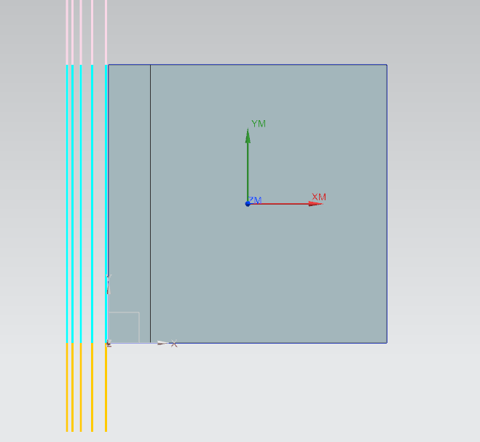
被切削材上視圖

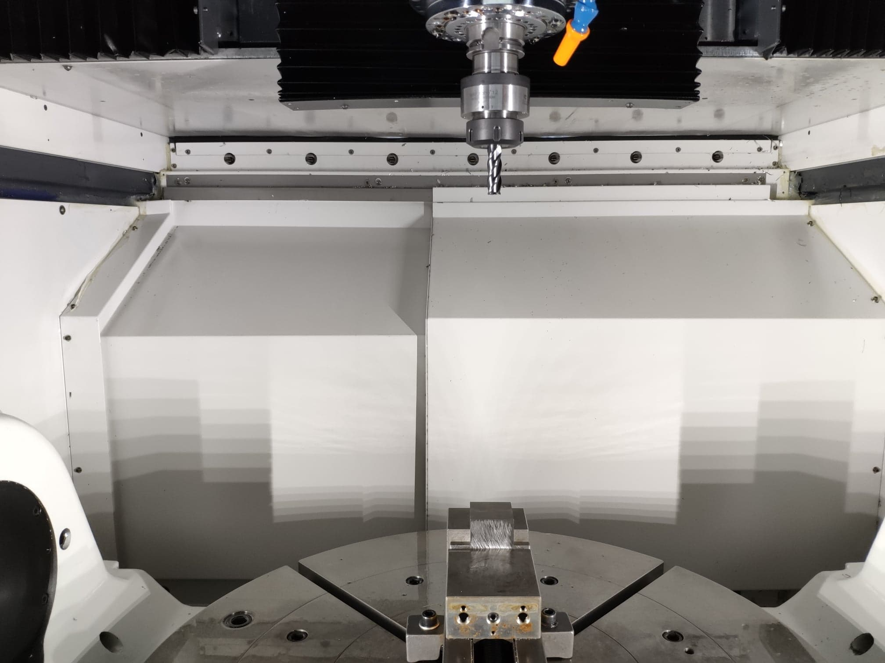
實驗儀器架設圖

資料說明
本實驗數據分為量測資料與工件表面粗糙度（Ra），量測資料目前依實驗目的正逐步建置中，實驗目的包括：
- 銑刀切深寬比研究模型
- 工件表面粗糙度分析/預測
- 刀具設計研究
取樣頻率(Sampling Rate)皆為2500 Hz，智慧型刀把系統規格如下表：

Tension  [N] | Torsion  [Nm] | Bending moment X  [Nm] | Bending moment Y  [Nm] | Time  [s] | Temperature  [℃]
11.396000 | 1.440000 | 0.343000 | 0.539000 | 0.000000 | 25.000000
-113.960000 | -0.672000 | -1.715000 | -0.637000 | 0.000400 | 25.000000
490.028000 | 0.480000 | -0.147000 | -0.245000 | 0.000800 | 25.000000
-34.188000 | -1.920000 | 0.245000 | 0.931000 | 0.001200 | 25.000000
45.584000 | 1.248000 | -0.245000 | 0.735000 | 0.001600 | 25.000000
智慧型刀把量測資料

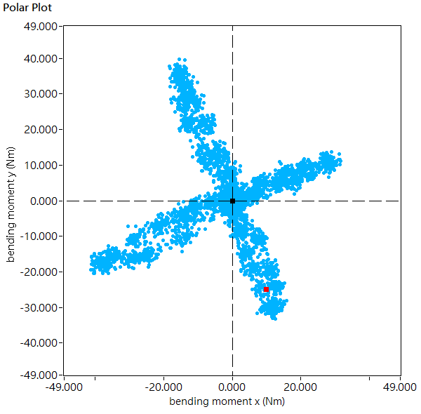

Polar plot

工件表面粗糙度
聯絡人
歐陽岳呈，正修科技大學，x0917943107@gmail.com

